2003/04 ÕA ARVUTIÕPETUSE 4. EKSAMIPILET

Punkt 1
Operatsioonisüsteemid Windows XP ja NT: töölaud, programmide käivitamine, Minu arvuti, Windows Explorer, info ketaste ja kaustade ning failide kohta, mida teha kui hiirt ei ole. Praktiline töö: Windows XP keskkonnas kohaliku ketta puhastamine, kohaliku ketta tihendamine.

Punkt 2
Kasutades ClipArt ja WordArt vahendeid tee analoogne kutse. Kutse peab olema A5 põikiformaadis lehel. Kutse peal oleva koera võid asendada endale meeldiva kutsaga.
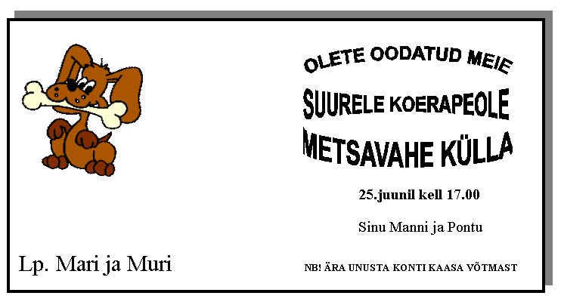

Punkt 3
Koosta MS Excelis 12. klassi õpilase jaoks Sinu arvates optimaalne tunniplaan V perioodil. Nõue: ühesugused õppeained (ja nende õpetajad) kujunda ühtemoodi. Vt. allpool olevat näidet.
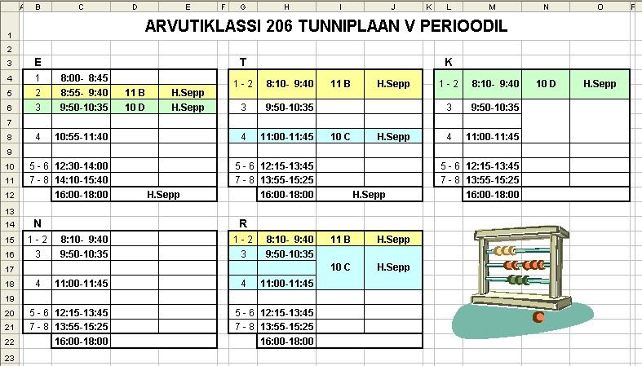

Punkt 4
Koostada programm, milles palutakse kasutajal sisestada jada kolm järjestikust elementi ning selle põhjal tehakse kindlaks, kas see jada on geomeetriline või mitte.

